Zu Gast aus Berlin

Yorck Kronenberg

liest aus seinem Roman «Bernhards Tochter»

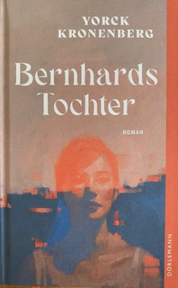
Neu im Dörlemann-Verlag

Mit Publikumsgespräch und Klavierwerken
von J. S. Bach und José Diego Coimbra

Einführung: Christine Egerszegi-Obrist

Donnerstag, 22. Okt. 26, um 19 Uhr
im Hottingersaal, Zürich
Gemeindestrasse 54

Eintritt frei – Kollekte

